作 者 推 荐

萨拉·沃恩（Sarah Vaughan）

作者简介：
萨拉·沃恩（Sarah Vaughan）此前曾撰写两部小说，《预烤的艺术》（THE ART OF BAKING BLIND）以及《世界尽头的农场》（THE FARM AT THE EDGE OF THE WORLD），两部作品皆由Hodder出版社出版，备受书评人和读者好评。在《解剖流言》（ANATOMY OF A SCANDAL）一书中，萨拉为读者呈现了女性在面对犯罪和其它生活极度阴暗面时所经受的困窘境地——默不作声，还是奋起反击。

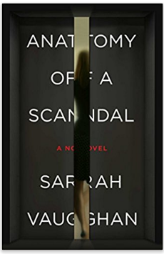
中文书名：《解剖流言》
英文书名：ANATOMY OF A SCANDAL
作 者：Sarah Vaughan
出 版 社：Simon & Schuster
代理公司：David Higham/ANA/Claire Qiao
页 数：256页
出版时间：2017年12月
代理地区：中国大陆、台湾
审读资料：电子稿
类 型：惊悚悬疑
版权已授：英国、美国、保加利亚、加泰罗尼亚、捷克、法国、德国、意大利、立陶宛、拉脱维亚、挪威、波兰、葡萄牙、俄罗斯、西班牙、土耳其、乌克兰。

- 本书正被改编为6集的Netflix网络电视剧，将于2021年播出，西耶娜·米勒（Sienna Miller）、米歇尔·道克瑞（Michelle Dockery）和鲁伯特·弗兰德（Rupert Friend）参与演出。该剧由大卫·E. 凯里（David E Kelley）进行改编（其影视改编作品有《无所作为》《大小谎言》）。

内容简介：

索菲，凯特，霍莉。这是关于她们的故事。关于存在于流言漩涡中的三个人的故事。

索菲有一个完美的家庭，他的丈夫詹姆斯是一位英俊的男士，一个体贴的爸爸，也是一个颇具智慧的成功的公众人士。但是，这样一位完美的丈夫，却被指控犯下罪行。当然，索菲一心一意相信丈夫的清白，不顾一切想要打破那些谎言与留言，保护他、保护自己的小家庭。

凯特是负责诉讼詹姆斯一案的律师。很久以前，切肤的经历就告诉她，所谓法律，只是获得胜利的武器，而不是为了什么“真相大白沉冤昭雪”。但是她依然努力让自己尽量行走在公正的一端，她认定詹姆斯定是有罪的，并发誓要将其绳之于法，付出应有的代价。

两个女人，站在天秤的两端，究竟谁所认定的才是真相？而她们判断所谓“真相”的依据，除了本能、感情，还有什么？

其实，索菲一直知道自己看似光鲜的生活都只是金玉其外。很久以前，两人在牛津刚刚相爱时，她就亲眼见证了表面美好的不堪一击。自此以后，她便一直掌控着詹姆斯的这个秘密。然而，她却不知道这个“天地不知”的秘密，其实也是凯特如此笃定的原因……

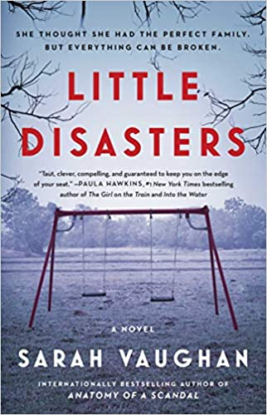
中文书名：《小灾难》
英文书名：LITTLE DISASTERS
作 者：Sarah Vaughan
出 版 社：Simon & Schuster
代理公司：David Higham/ANA/Claire Qiao
页 数：448页
出版时间：2020年8月
代理地区：中国大陆、台湾
审读资料：电子稿
类 型：惊悚悬疑

内容简介：

畅销书《解剖流言》（Anatomy of a Scandal）——即将在Netflix播出——的作者萨拉·沃恩（Sarah Vaughan）又为读者带来一部发人深省的全新小说，探索身为人母的复杂性，以及使我们联系或断开的东西。

你以为你了解她……但是如果你再仔细地看一看。

她是一个全职母亲，养育着三个孩子，她仿佛有无穷的耐心、能量和爱。丽兹（Liz）认识杰西（Jess）已经十年有余，在丽兹眼中，杰西就是这样一个人。

接着，一个瞬间改变了一切。

黑暗的想法和被精心保护的秘密开始浮出水面——丽兹不得不质疑一切，并且开始重新审视这个朋友，以及自身。然而真相还是来迟一步。

莎拉·沃恩以其独特的机智和引人入胜的文笔【《最后见过的活人》（Last Seen Alive）的作者克莱尔·道格拉斯（Claire Douglas）之语】书写了《小灾难》这本书，它是一本情节紧凑、引人入胜的书，在你读完最后一页之后，它依然会在你脑海中萦绕许久。

媒体评价：

“引人注目，文笔优美，极富洞察，情绪强烈。本书就像《解剖流言》（Anatomy of a Scandal）一样既精彩又发人深省，意义重大。”
----露西·福丽（Lucy Foley），《纽约时报》畅销书
《宾客名单》（THE GUEST LIST）的作者

“作者把书中的每个人物都巧妙地描绘出来，给我们带来了一个又一个惊喜。”
----克莱尔·富勒（Claire Fuller），《酸橙》（BITTER ORANGE）的作者

“节奏快速、情节巧妙，引人入胜，这本书能让你持续保持紧张。”
----宝拉·霍金斯（Paula Hawkins），《纽约时报》#1 畅销书《火车上的女孩》
（The Girl on the Train）和《进入水中》（Into the Water）的作者

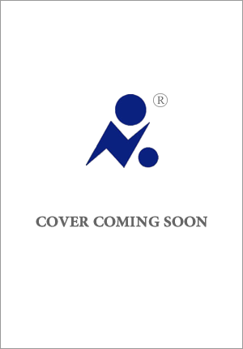
中文书名：《名声》
英文书名：REPUTATION
作 者：Sarah Vaughan
出 版 社：Simon & Schuster
代理公司：David Higham/ANA/Claire Qiao
页 数：待定
出版时间：2021年12月
代理地区：中国大陆、台湾
审读资料：电子稿
类 型：惊悚悬疑

内容简介：

如果你是一个女人或女孩，那么你的名声将会尤其脆弱。你可能需要多年的时间才能挣得一个好名声，但是要想毁掉它，往往只需要一瞬间。畅销书《解剖流言》（Anatomy of a Scandal）（即将被改编为Netflix电视剧）和《小灾难》（Little Disasters）的作者将为我们讲述艾玛的故事，她是一个冷漠的女人，而大众的目光将使她变得脆弱。

谢谢您的阅读！
请将反馈信息发至：乔明睿（Claire Qiao）
安德鲁﹒纳伯格联合国际有限公司北京代表处
北京市海淀区中关村大街甲59号中国人民大学文化大厦1705室, 邮编：100872
电话：010-82449026
传真：010-82504200
Email: Claire@nurnberg.com.cn
网址：www.nurnberg.com.cn
微博：http://weibo.com/nurnberg
豆瓣小站：http://site.douban.com/110577/
微信订阅号：ANABJ2002

